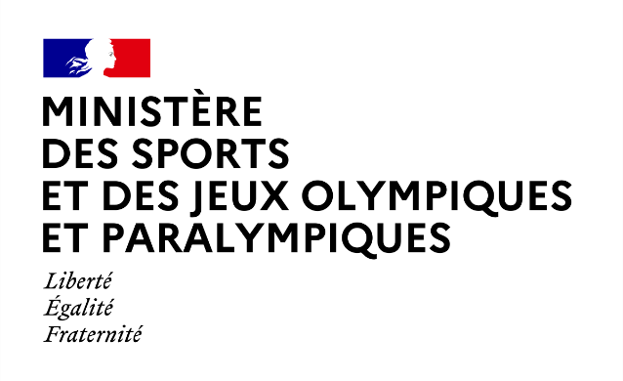

Paris, le 1er septembre 2024

**Agenda prévisionnel de Madame Amélie OUDÉA-CASTÉRA,**

**ministre des Sports et des Jeux Olympiques et Paralympiques**

*Cet agenda est susceptible d’être modifié en fonction de l’actualité*

**Mercredi 28 août**

**09h15** Conférence de presse institutionnelle d’ouverture des Jeux paralympiques de Paris 2024

*(Club France – Paris 19ème)*

**13h15** Intervention en clôture de la conférence internationale UNESCO/IPC consacrée à la question du sport et du handicap

*(UNESCO – Paris 7ème)*

**14h00** Déplacement aux Invalides dans le cadre du Relais de la Flamme Paralympique

*(Hôtel des Invalides – Paris 7ème)*

**16h10** Réception des ministres des Sports et des ministres en charge des personnes en situation de handicap, avec **Fadila KHATTABI**, ministre déléguée chargée des Personnes âgées et des Personnes handicapées, avant la Cérémonie d’ouverture des Jeux paralympiques de Paris 2024

*(Le Méridien Etoile – Paris 17ème)*

**19h00** Cérémonie d’ouverture des Jeux paralympiques de Paris 2024

**Jeudi 29 août**

**14h00** Entretien avec **Anika WELLS**, ministre des soins aux personnes âgées et des sports d’Australie

*(Club France – Paris 19ème)*

**15h45** Epreuve de para cyclisme sur piste – Contre-la-montre 500m – Femmes – C4-5 – Finale – Jeux Paralympiques de Paris 2024

*(Vélodrome National de Saint-Quentin-en-Yvelines – 78180 Montigny-le-Bretonneux)*

**17h30** Epreuve de para natation – 400m Nage libre – Hommes – S9 – Finale – Jeux Paralympiques de Paris 2024

*(Paris La Défense Arena – 92000 Nanterre)*

**20h09** Epreuve de para natation – 100m Papillon – Hommes – S13 – Finale – Jeux Paralympiques de Paris 2024

*(Paris La Défense Arena – 92000 Nanterre)*

**Vendredi 30 août**

**15h40** Epreuve de para cyclisme sur piste – Poursuite individuelle – 3000m – Hommes – C2 – Finales – Jeux Paralympiques de Paris 2024

*(Vélodrome National de Saint-Quentin-en-Yvelines – 78180 Montigny-le-Bretonneux)*

**19h14** Epreuve de para natation – 100m Brasse – Hommes – SB9 – Finale – Jeux Paralympiques de Paris 2024

*(Paris La Défense Arena – 92000 Nanterre)*

**19h44** Epreuve de para natation – 100m Dos – Hommes – S13 – Finale – Jeux Paralympiques de Paris 2024

*(Paris La Défense Arena – 92000 Nanterre)*

**22h28** Epreuve de para taekwondo – -65kg – Femmes – K44 – Finale – Jeux Paralympiques de Paris 2024

*(Le Grand Palais – Paris 8ème)*

**Samedi 31 août**

**14h00** Epreuve de para cyclisme sur piste – Contre-la-montre – 1000m – Hommes – C1-3 – Finale – Jeux Paralympiques de Paris 2024

*(Vélodrome National de Saint-Quentin-en-Yvelines – 78180 Montigny-le-Bretonneux)*

**14h50** Epreuve de para cyclisme sur piste – Poursuite individuelle – 4000m – Hommes – C4 – Finales – Jeux Paralympiques de Paris 2024

*(Vélodrome National de Saint-Quentin-en-Yvelines – 78180 Montigny-le-Bretonneux)*

**15h10** Epreuve de para cyclisme sur piste – Poursuite individuelle – 4000m – Hommes – C5 – Finales – Jeux Paralympiques de Paris 2024

*(Vélodrome National de Saint-Quentin-en-Yvelines – 78180 Montigny-le-Bretonneux)*

**18h30** Epreuve de para natation – 400m Nage libre – Hommes – S13 – Finale – Jeux Paralympiques de Paris 2024

*(Paris La Défense Arena – 92000 Nanterre)*

**Dimanche 1er septembre**

**15h14** Epreuve de para cyclisme sur piste – Poursuite individuelle – 3000m – Femmes – C5 – Finales – Jeux Paralympiques de Paris 2024

*(Vélodrome National de Saint-Quentin-en-Yvelines – 78180 Montigny-le-Bretonneux)*

**15h37** Epreuve de para cyclisme sur piste – Vitesse par équipes – 750m – Open – C1-5 – Finale – Jeux Paralympiques de Paris 2024

*(Vélodrome National de Saint-Quentin-en-Yvelines – 78180 Montigny-le-Bretonneux)*

**19h00** Intervention à la soirée internationale organisé par le Comité Paralympique et Sportif français pour les représentants des comités paralympiques nationaux, avec **Andrew PARSONS**, président du Comité International Paralympique, et **Marie-Amélie LE FUR**, président du CPSF

*(Club France – Paris 19ème)*

**20h07** Epreuve de para athlétisme – 400m – Hommes – T53 – Finale – Jeux Paralympiques de Paris 2024

*(Stade de France – 93200 Saint-Denis)*

**20h41** Epreuve de para athlétisme – Saut en longueur – Femmes – T37 – Finale – Jeux Paralympiques de Paris 2024

*(Stade de France – 93200 Saint-Denis)*

**21h05** Epreuve de para athlétisme – 400m – Hommes – T11 – Finale – Jeux Paralympiques de Paris 2024

*(Stade de France – 93200 Saint-Denis)*

**Lundi 2 septembre**

**11h35** Remise de médailles à l’occasion de la Cérémonie des vainqueurs de l’épreuve de para badminton – Double mixte – SL3-SU5 – Jeux Paralympiques de Paris 2024

*(Arena Paris Sud – Paris 15ème)*

**12h25** Epreuve de para triathlon – Hommes – PTS4 – Jeux Paralympiques de Paris 2024

*(Pont Alexandre III – Paris 7ème)*

**18h10** Epreuve de para badminton – Simple – Hommes – SL4 – Match pour la médaille d’or – Jeux Paralympiques de Paris 2024

*(Arena Porte de La Chapelle – Paris 18ème)*

**21h10** Epreuve de para badminton – Simple – Hommes – SH6 – Match pour la médaille d’or – Jeux Paralympiques de Paris 2024

*(Arena Porte de La Chapelle – Paris 18ème)*